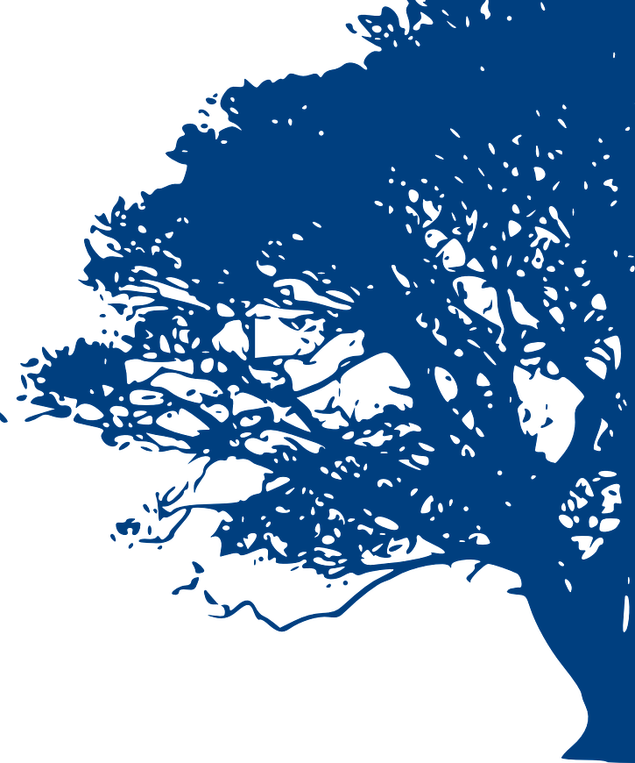
В рамках национального проекта «Демография», федерального проекта «Старшее поколение» региональный проект Саратовской области «Разработка и реализация программы системной поддержки и повышения качества жизни граждан старшего поколения «Старшее поколение»

Реализация социальных технологий
2023 год
в ГАУ СО КЦСОН Лысогорского района
Школа восстановления «Шаг за шагом»

ЦЕЛЬ:формирование условий, способствующих увеличению периода активного долголетия и продолжительности здоровой жизни граждан пожилого возраста

ЗАДАЧИ:
- Организация мероприятий по социально-бытовой адаптации для граждан пожилого возраста – получателей социальных услуг, направленных на приобретение и восстановление утраченных функций организма, включающих комплекс упражнений, адаптированных к потребностям, возможностям и состоянию здоровья граждан пожилого возраста.

- Изучение и внедрение в практику передовых технологий в области восстановления, развития и поддержания функциональных способностей граждан старшего поколения.

- Формирование у граждан пожилого возраста навыков, обеспечивающих наиболее полную адаптацию в обществе и поддержание возможностей самореализации и реализации жизненно важных потребностей.

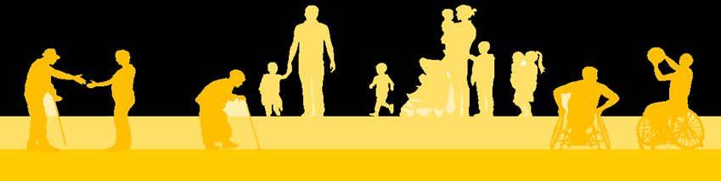

Государственное автономное учреждение Саратовской области «Комплексный центр социального обслуживания населения Лысогорского района»

2020 год:

- Создание и модернизация залов для занятия адаптивной физкультуры;
- Организация профессионального образования и профессионального обучения, а также дополнительного профессионального образования работников учреждения для организации занятий в «Школах по уходу».

2021 год:

- Создание и модернизация комнаты психологической разгрузки (сенсорной комнаты);
- Модернизация и оборудование пунктов проката технических средств реабилитации.
2022 год:

- Создание и модернизация творческой мастерской «Доброцентр».

2023 год:

- Создание и оборудование социального пункта проката «Активное долголетие» с оснащением физкультурным оборудованием;
- Создание и модернизация модуля «Учебная кухня».

2024 год:

- Создание и модернизация демонстрационной комнаты для обучения навыкам ухода за тяжелобольными;
- Организация проф. образования и обучения, а также дополнительного проф. образования работников учреждения для организации занятий в «Школах здоровья».

